۱- رابطه و وابستگی‌های تابعی زیر را در نظر بگیرید:

$$R\left(A, B, C, D, E, F, G, H\right) \\ A→E \\ BE→D \\ AD→BE \\ BDH→E \\ AC→E \\ F→A \\ E→B \\ D→H \\ BG→F \\ CD→A$$

الف) وابستگی‌های تابعی بالا را به فرم Canonical Cover بنویسید و کلید‌های کاندید را مشخص کنید.

ب) رابطه بالا را به فرم 3NF تجزیه کنید.

ج) آیا پاسخ شما در قسمت (ب) به فرم BCNF نیز هست؟ توضیح دهید.

د) نشان دهید اگر رابطه R را به دو رابطه زیر تجزیه کنیم، این تجزیه lossless است.

$$R1\left(A, B, D, E\right) \\ R2(A, C, F, G, H)$$

۲- دو ادعای زیر درباره وابستگی‌های تابعی در نظر بگیرید:

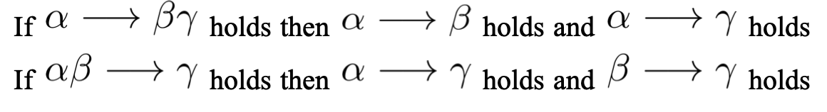

با استفاده از Armstrong’s Axioms درستی هرکدام را اثبات کنید یا برای نادرست بودن آن مثال نقض بیاورید.

۳- رابطه و وابستگی‌های تابعی زیر را در نظر بگیرید:

$$R\left(A, B, C, D, E\right) \\ A→B \\ AC→BD \\ AB→C \\ BCD→A$$

الف) $A^{+}$ را بدست آورید.

ب) External Attribute‌ها را بیابید و ادعای خود را بیازمایید.

ج) کلید‌های کاندید رابطه R را بدست آورید.

برگه سفید